Alterar Status de Matrículas em Turmas e Aproveitamentos
Sistema | SIGAA
Módulo | Graduação
Usuários | Perfil específico DRCA e/ou PREG
Perfil | Administrador DRCA e/ou PREG
Última Atualização | 18/02/2020
Nesta funcionalidade o usuário poderá alterar o status das Matrículas em Turmas e Aproveitamentos. Para isso, acesse o SIGAA -> Módulos -> Graduação -> Matrículas e Programas -> Matrículas -> Alterar Status de Matrículas em Turmas e Aproveitamentos.
A seguinte página será exibida:
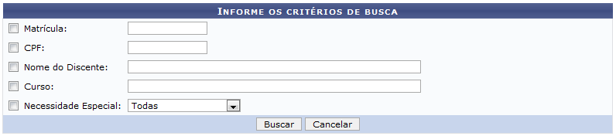Figura 1: Informe os critérios de busca.png
Na página descrita acima o usuário poderá inserir os seguintes dados para realizar uma busca pelo discente cujo status da matrícula será mudada:
- Matrícula;
- CPF;
- Nome do Discente;
- Curso;
- Necessidade Especial:
  - Altas Habilidades
  - Auditiva
  - Condutas Tipicas
  - Física
  - Mental
  - Múltipla
  - Outras Necessidades
  - Visual
Informe no mínimo um dos critérios acima para realizar a busca. Em seguida clique em Buscar. O resultado da busca será exibido da seguinte forma:
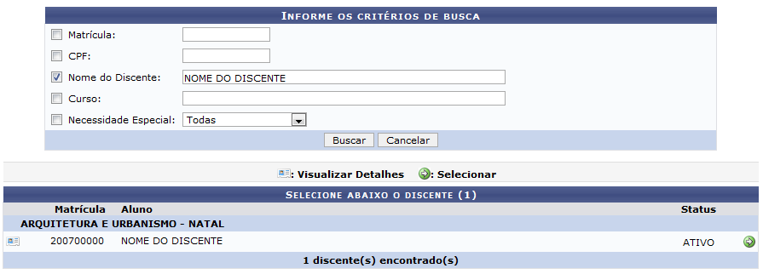Figura 2: discentes encontrados.png
Clique no ícone para visualizar os detalhes do discente. A página será recarregada com as informações do discente.
Visualizar detalhes
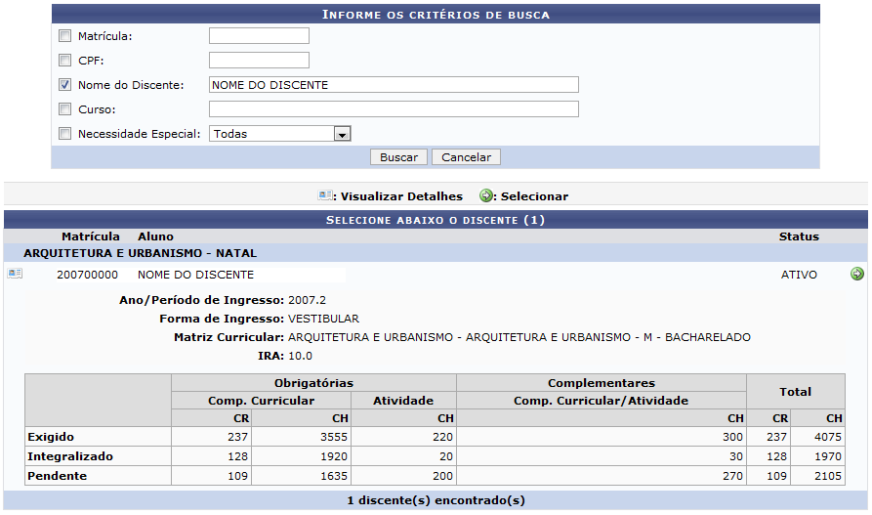Figura 3: Detalhes do discente.png
Para selecionar o discente para a alteração do status de matrícula, clique no ícone . A seguinte página, com os dados das disciplinas em que o discente está matriculado, será carregada:
selecionar
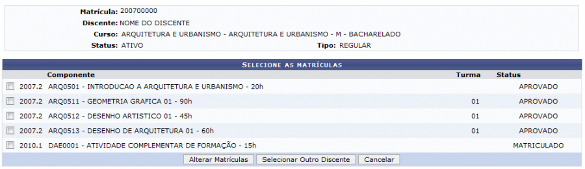Figura 4: Selecione as matrículas.png
Caso deseje alterar o status de matrícula de outro discente, clique em Selecionar outro Discente. O sistema retornará a primeira página descrita neste manual para que o usuário possa buscar outro discente.
Caso desista da operação, clique em Cancelar.
Para dar continuidade ao processo de alteração do status das matrículas, selecione as matrículas e clique em Alterar Matrículas. A seguinte página será carregada:
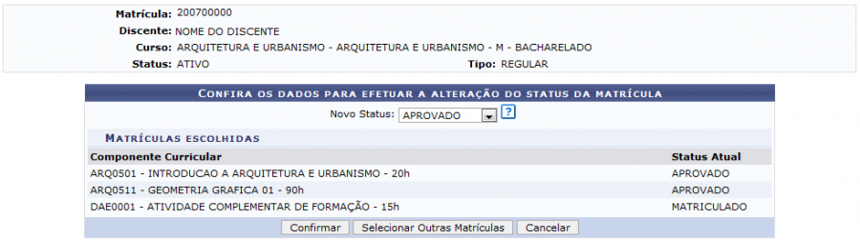Figura 5: Alteração de Matrículas.png
Clique em Selecionar Outras Matrículas para retornar à página anterior e selecionar outras matrículas.
Caso desista da operação, clique em Cancelar.
Defina o novo status das matrículas. Todas as matrículas selecionadas terão seu status alterado para o selecionado. Clique em Confirmar. O navegador retornará automaticamente para a página inicial do Módulo Graduação, com a seguinte mensagem de sucesso no topo:
Figura 6: Alteração do status das matrículas.png
Bom Trabalho!

Manuais Relacionados
- Consultar Planos de Matrícula
<< Voltar - Manuais do SIGAA

